|  |
| --- |
| แนวทางการก่อสร้าง  วางท่อประปาด้วยความ  “ใส่ใจ” |
| นายกันต์ เชิดชู หน.สกส.กรร.สสช. |

สรุปบทเรียนที่ต้องทบทวนเพื่อการเรียนรู้ (Executive Summary)

ในการก่อสร้างวางท่อประปานั้น แม้ว่าการประปานครหลวงจะใช้รูปแบบของการทำสัญญากับผู้รับจ้างเพื่อเข้าดำเนินการวางท่อประปา แต่การประปานครหลวงก็หนีไม่พ้นความรับผิดชอบต่อประชาชนในพื้นที่ ที่ได้รับผลกระทบจากงานก่อสร้างวางท่อ เนื่องจากการเข้าดำเนินการก่อสร้าง วางท่อประปาไม่ว่าจะเป็นในพื้นที่ใดก็ตามเป็นการรบกวนวิถีชีวิตของประชาชนในพื้นที่ไม่มากก็น้อย ส่งผลกระทบให้เกิดความไม่สะดวกสบายและความเดือดร้อน อย่างแน่นอน ซึ่งผลกระทบดังกล่าวเป็นที่มาของ**ข้อร้องเรียนต่างๆที่การประปานครหลวงได้รับ บางครั้งข้อร้องเรียนก็เล็กน้อยและบางครั้งข้อร้องเรียนก็รุนแรงจนเป็นข่าว ซึ่งส่งผลเสียต่อภาพลักษณ์ของการประปานครหลวง**

หน้าที่จึงตกมาอยู่กับ **ผู้ควบคุมงาน** ซึ่งถือเป็นตัวแทนของการประปานครหลวงในการกำกับดูแลผู้รับให้ผู้รับจ้างทำงานก่อสร้างวางท่อประปาได้อย่างมีประสิทธิภาพ นอกเหนือจากการวางท่อให้ได้ตามมาตรฐานของการประปานครหลวงแล้ว ยังต้องดำเนินการก่อสร้างโดยไม่ให้เกิดข้อร้องเรียน และส่งผลกระทบกับประชาชนในพื้นที่ให้น้อยที่สุด ถึงแม้จะดูเป็นงานที่ง่ายแต่ในการปฏิบัติจริงนั้นเป็นภาระหน้าที่ที่ต้องการความรับผิดชอบอย่างสูงรวมถึงมีโอกาสเกิดความผิดพลาดมากมายในการทำงาน ดังนั้นผู้เขียนจึงได้รวบรวมประสบการณ์ในการควบคุมงานก่อสร้างทั้งโดยตนเอง และโดยเพื่อนร่วมงานเพื่อสรุปเป็นแนวทางการก่อสร้างวางท่อประปาด้วยความ “ใส่ใจ” ซึ่งนำเสนอแนวทางการก่อสร้างวางท่อประปา ข้อควรระวัง และวิธีการป้องกันหรือแก้ไขข้อผิดพลาด โดยแบ่งเป็น 1.ขั้นตอนก่อนเริ่มงานก่อสร้าง 2.ขั้นตอนระหว่างการก่อสร้าง 3.ขั้นตอนหลังการก่อสร้าง

ผู้เขียนหวังว่าบทความนี้จะเป็นประโยชน์แก่ผู้ควบคุมงาน, ผู้บริหาร, และผู้ที่เกี่ยวข้อง ส่งผลให้เกิดความเข้าใจในงานก่อสร้างวางท่อประปาขั้นตอนต่างๆ และสามารถนำไปประยุกต์ใช้ได้ต่อไป

ปัญหาข้อร้องเรียนเรื่องงานก่อสร้างวางท่อประปา

การเข้าดำเนินการก่อสร้างวางท่อประปาไม่ว่าจะเป็นในพื้นที่ใดก็ตามเป็นการรบกวนวิถีชีวิตของประชาชนในพื้นที่ไม่มากก็น้อย ส่งผลกระทบให้เกิดความไม่สะดวกสบายและความเดือดร้อน ผลกระทบดังกล่าวเป็นที่มาของข้อร้องเรียนต่างๆที่การประปานครหลวงได้รับ บางครั้งข้อร้องเรียนก็เล็กน้อยและบางครั้งข้อร้องเรียนก็รุนแรงจนเป็นข่าว โดย มีปัญหาและสาเหตุของข้อร้องเรียนที่การประปานครหลวง ได้รับเป็นประจำดังต่อไปนี้

- การเข้ามาเจาะถนนโดยไม่แจ้ง : สาเหตุ ขาดการประชาสัมพันธ์ที่เพียงพอ

- การวางท่อกีดขวางทางเข้าออก/ไม่เรียบร้อย : สาเหตุ ขาดการประชาสัมพันธ์และการซ่อมผิว

ชั่วคราวที่เหมาะสม

- การเจาะวางท่อในถนนแล้วถนนพัง : สาเหตุ ตัดแนวถนนได้ไม่ลึกพ้นชั้นถนนเดิม ส่งผลให้

ถนนเกิดการทรุดตัว

- การวางท่อประปาทำให้ท่อระบายน้ำตัน : สาเหตุ ทรายจากงานวางท่อตกลงไปในท่อระบาย

ไม่มีการป้องกันที่เพียงพอ หรือมีการป้องกันแล้ว

แต่ไม่มีการเก็บหลักฐานไว้

- การวางท่อกีดขวางการจราจร : สาเหตุ ขาดการจัดการจราจร ขาดป้ายสัญญาณ

จราจร ขาดบุคคลากรคอยให้สัญญาณ

ขาดการประชาสัมพันธ์

- การวางท่อส่งผลให้เกิดอุบัติเหตุ : สาเหตุ ขาดการซ่อมผิวชั่วคราวที่เหมาะสม

ขาดป้ายสัญลักษณ์จราจรต่างๆ

- การวางท่อ ส่งผลให้น้ำประปาไหลอ่อน : สาเหตุ ขาดการจัดการระบบน้ำประปาในพื้นที่

ขาดการวางแผนงาน

จากข้อร้องเรียนและสาเหตุต่างๆ อาจกล่าวได้ว่าเกิดจากการควบคุมงานก่อสร้างวางท่อประปาแทบทั้งสิ้นแต่เนื่องจากภาระหน้าที่ประกอบกับจำนวนงานก่อสร้างที่เพิ่มขึ้นอาจส่งผลให้ผู้ควบคุมงานไม่สามารถดูงานโดยละเอียดได้ ผู้เขียนจึงรวบรวมประสบการณ์นำมาเขียนเป็นบทความนี้ เพื่อเป็นแนวทางให้ผู้ควบคุมงานในการคุมงานก่อสร้างด้วยความ “ใส่ใจ”

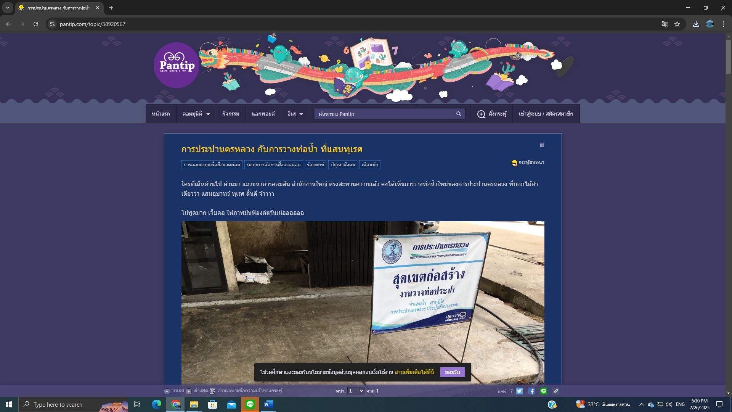

1.ขั้นตอนก่อนการเริ่มงานก่อสร้างวางท่อประปา

ในขั้นตอนนี้ถือเป็นขั้นตอนที่จับต้องได้น้อยที่สุดแต่เป็นขั้นตอนที่มีความสำคัญมากที่สุดด้วยเช่นกัน เนื่องจากเป็นขั้นตอนที่ต้องใช้การวางแผนงาน การคาดการณ์ การประสานงาน และการประชาสัมพันธ์ ในการดำเนินการหากผู้ควบคุมงาน ละเลยหรือขาดประสบการณ์แล้วอาจส่งผลให้งานก่อสร้างวางท่อประปาในโครงการนี้เกิดปัญหาเป็นอย่างมาก โดยในขั้นตอนก่อนการเริ่มงานก่อสร้างวางท่อประปา ประกอบไปด้วย

1.1 การตรวจสอบแบบก่อสร้างวางท่อประปา ในขั้นตอนนี้ ผู้ควบคุมงานต้อง “ใส่ใจ” ใน รายละเอียดของแบบก่อสร้าง ชนิดและขนาดของท่อประปาที่จะดำเนินการวาง แนววางท่อประปา รวมถึงระยะทางงานวางท่อตามที่แบบกำหนด และเจ้าของกรรมสิทธิ์

1.2 การตรวจสอบสภาพหน้างาน ในขั้นตอนนี้ ผู้ควบคุมงานต้อง “ใส่ใจ” ในการถ่ายภาพสภาพหน้างานก่อนเริ่มดำเนินการก่อสร้างวางท่อประปา การเก็บภาพโดยละเอียด เช่น สภาพถนนเดิม สภาพบ่อระบายน้ำเดิม สภาพกำแพงบ้านเดิม ซึ่งจะส่งผลถึงการรับมือกับข้อร้องเรียนต่างๆ ในอนาคต

1.3 การคาดการณ์การ ในขั้นตอนนี้ ผู้ควบคุมงานต้อง “ใส่ใจ” ในการพิจารณาผลกระทบต่างๆ ที่อาจเกิดจากงานก่อสร้างวางท่อประปาและส่งผลกระทบต่อประชาชนในพื้นที่หรือผลกระทบกับงาน เช่น ผลกระทบด้านการจราจร ผลกระทบด้านเสียง ผลกระทบด้านระบบน้ำในพื้นที่ โดยต้องคาดการณ์ไว้แม้โอกาสเกิดจะมีน้อยก็ตาม

1.4 การวางแผนงาน ในขั้นตอนนี้ ผู้ควบคุมงานต้อง “ใส่ใจ” ในการวางแผนการทำงานโดยละเอียดโดยอาศัยข้อมูลที่รวบรวมมาทั้งหมดในการวางแผน ไม่ว่าจะเป็นการวางแผนการจราจร วางแผนระบบน้ำในพื้นที่ รวมถึงการวางแผนการรับมือข้อร้องเรียนที่อาจเกิดขึ้น เช่นบริเวณที่ก่อสร้างวางท่อเป็นซอยแคบ ๆอาจต้องวางแผนการทำงานเป็นช่วงๆ หรือฝั่งใดฝั่งหนึ่งก่อน จากนั้นทำการซ่อมผิวจราจรถาวรคืนสภาพก่อนดำเนินการช่วงถัดไป , บริเวณที่ก่อสร้างเป็นตลาดเปิดเช้า-เย็น ต้องวางแผนการทำงานช่วงกลางคืน

1.5 การประชาสัมพันธ์และประสานงาน ในขั้นตอนนี้ ผู้ควบคุมงานต้อง “ใส่ใจ” ในการประชาสัมพันธ์ข้อมูลและแผนงานก่อสร้างวางท่อให้ประชาชนในพื้นที่ หรือ ผู้ที่สัญจรในบริเวณนั้นรับทราบถึงขั้นตอนและแผนการดำเนินงาน โดยวิธีการประชาสัมพันธ์ที่ง่ายที่สุดคือการติดตั้งป้ายประชาสัมพันธ์ในบริเวณที่จะดำเนินการก่อสร้างแต่วิธีนี้มักขาดข้อมูลแผนการดำเนินการ จึงควรใช้วิธีการอื่นๆร่วมด้วยเช่น การแจกใบปลิวประชาสัมพันธ์ (โดยมีแผนงานแนบโดยละเอียด) หรือประชาสัมพันธ์ผ่านสื่อชุมชนต่างๆ รวมทั้งการประสานงานกับประธานหมู่บ้าน ตำรวจท้องที่ เทศกิจ เพื่อเป็นการช่วยกระจายข้อมูลให้ทั่วถึง

1.6 การประชุมก่อนเริ่มงาน ในขั้นตอนนี้ ผู้ควบคุมงานต้อง “ใส่ใจ” ในการนำเสนอข้อมูลงานตามหัวข้อ 1.1-1.5 ให้ครบถ้วน เพื่อให้คณะกรรมการตรวจรับพัสดุรับทราบ และช่วยกันออกข้อคิดเห็นรวมทั้งกำหนดแนวทางการแก้ไขปัญหาที่คาดการณ์ไว้ ซึ่งในขั้นตอนนี้ถือเป็นการตรวจสอบกระบวนการทำงานก่อนหน้าว่าครบถ้วน หรือขาดตกบกพร่องอย่างไร

2.ขั้นตอนระหว่างการก่อสร้างวางท่อประปา

ในขั้นตอนนี้ถือเป็นขั้นตอนที่จะเกิดปัญหาข้อร้องเรียนมากที่สุดเนื่องจากเริ่มมีการทำงานในพื้นที่และกระทบกับวิถีชีวิตของประชาชนในพื้นที่

2.1 การควบคุมงานให้ได้ตามมาตรฐาน การประปานครหลวง ในขั้นตอนนี้ ผู้ควบคุมงานต้อง “ใส่ใจ” ในการควบคุมให้ถูกต้องตามแบบมาตรฐานของการประปานครหลวง (เล่มเขียว) ซึ่งมีรายละเอียดกำหนดรูปแบบของการเปิดแนวร่องท่อ ความลึกหลังท่อ ระดับความลึกของทรายรองท้องท่อ ระดับความลึกของทรายหลังท่อ และการบดอัด รวมถึงการซ่อมผิวรูปแบบต่างๆ ให้เป็นไปตามข้อกำหนดของเจ้าของพื้นที่

2.2 การป้องกันข้อร้องเรียน ในขั้นตอนนี้ ผู้ควบคุมงานต้อง “ใส่ใจ” ในการป้องกันข้อร้องเรียนต่างๆที่ได้คาดการณ์ไว้ เช่น

2.2.1ข้อร้องเรียนเรื่องการจราจร ต้องมีการดำเนินการตามแผนการจัดการจราจรที่วางไว้โดยเคร่งครัด จัดให้มีบุคคลากรของผู้รับจ้างคอยให้สัญญาณการจราจร ตลอดเวลาทำงาน กำชับไม่ให้มีการกองเศษวัสดุกีดขวางการจราจร

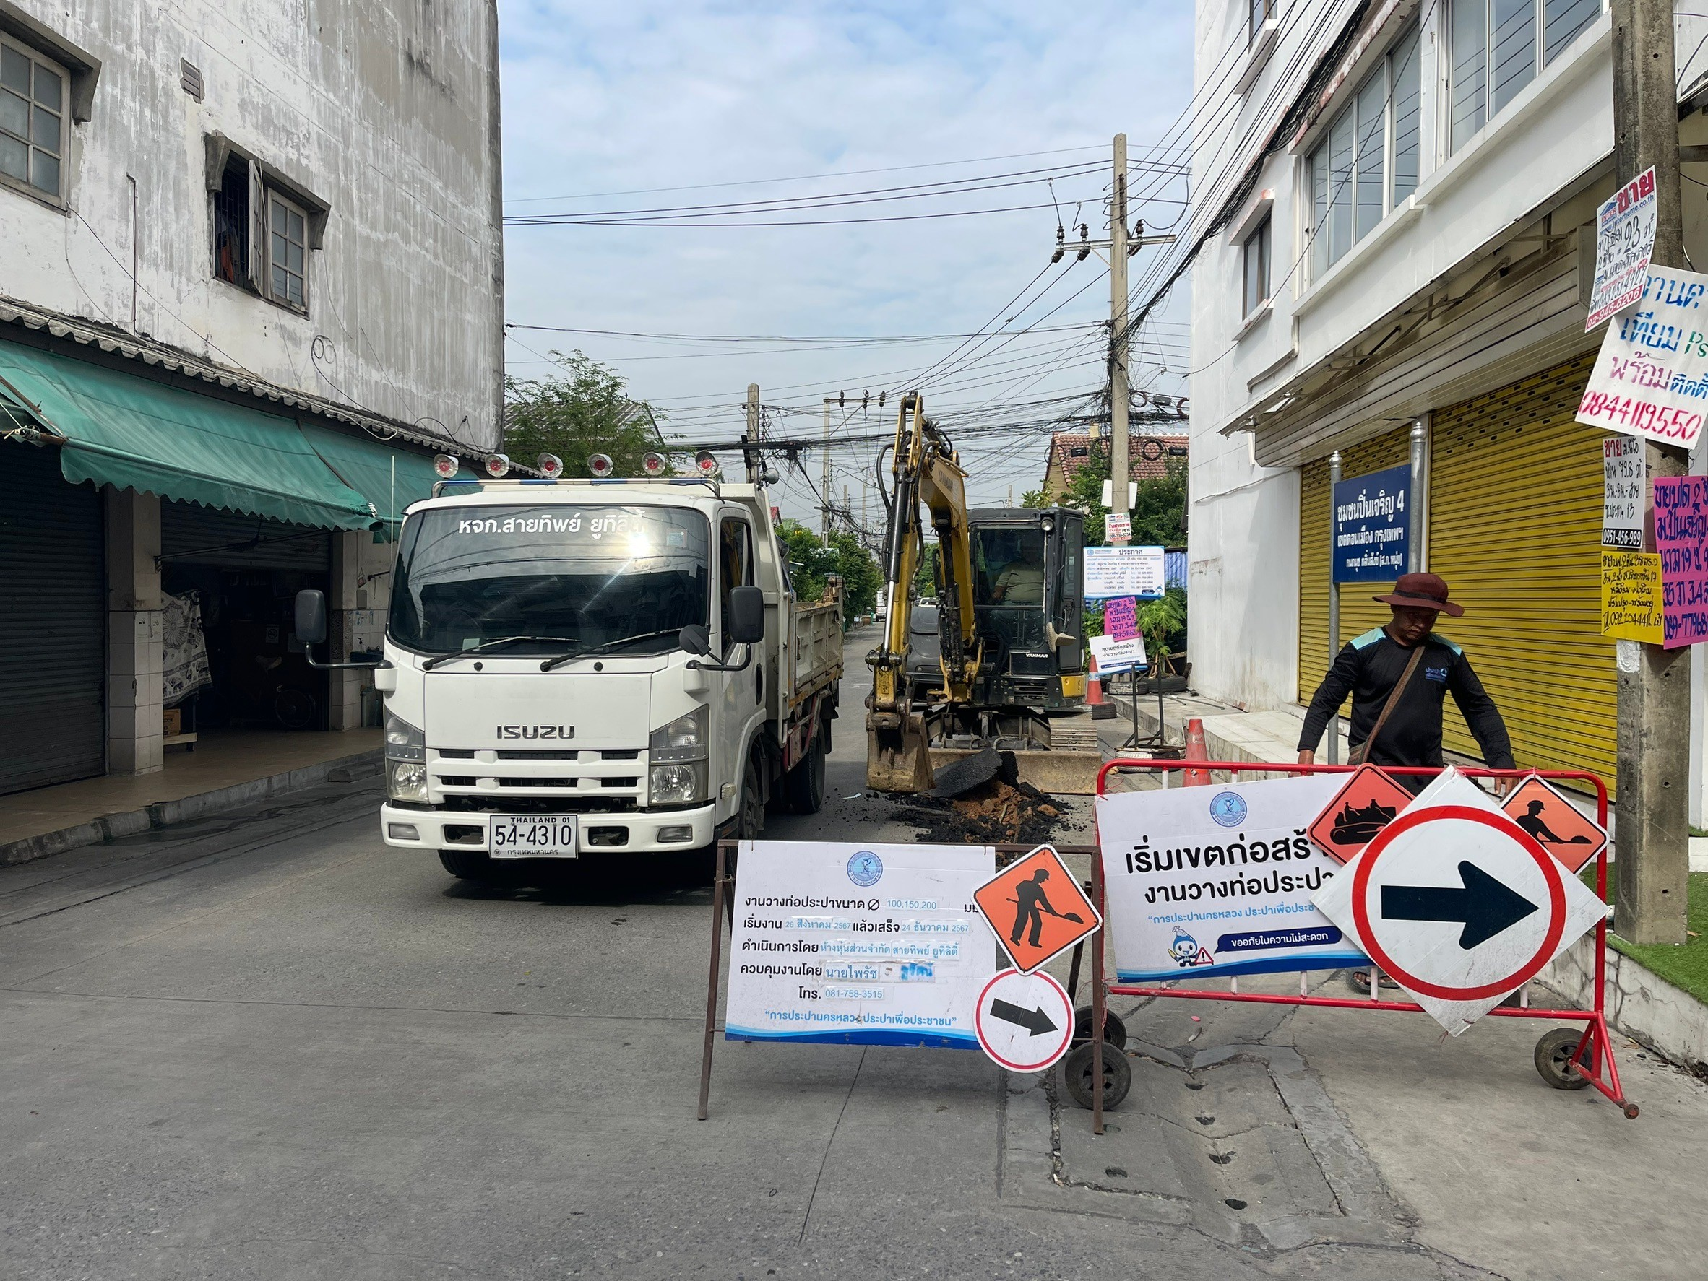

2.2.2 ข้อร้องเรียนเรื่องความเสียหายจากการขุดเจาะวางท่อ ควรจัดให้มีอุปกรณ์ป้องกันเศษคอนกรีตกระเด็น ควรเลือกขนาดรถขุดให้เหมาะกับสภาพหน้างาน และหมั่นตรวจสอบสภาพหน้างานเป็นประจำ บางครั้งความเสียต่อโครงสร้างเดิมที่เกิดจากเรื่องกระเทือนในการขุดเจาะอาจหลีกเลี่ยงไม่ได้ การถ่ายภาพสภาพหน้างานเดิมไว้ในขั้นตอนก่อนเริ่มงานก่อสร้างจะเป็นสิ่งช่วยยืนยันว่าสาเหตุเกิดจากการก่อสร้างวางท่อจริงหรือไม่

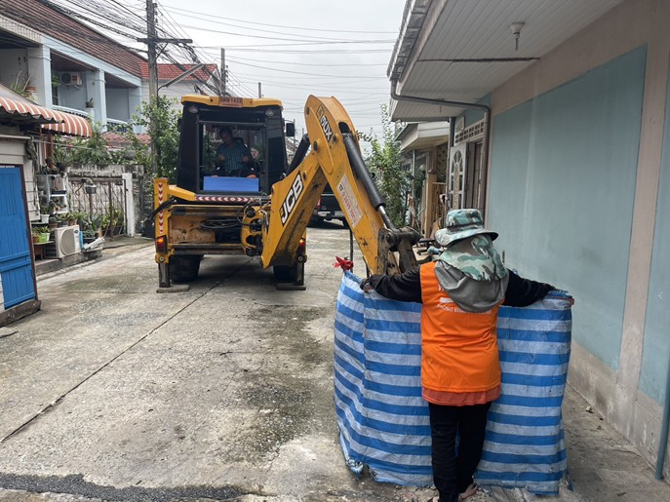

2.2.3 ข้อร้องเรียนเรื่องท่อระบายน้ำอุดตัน เนื่องจากการก่อสร้างวางท่อมีการใช้ทรายเป็นจำนวนมาก การประปานครหลวง มักได้รับข้อร้องเรียนเรื่องนี้อยู่บ่อยครั้ง ดังนั้นต้องจัดหาอุปกรณ์ป้องกันไม่ให้ทรายตกลงไปสู่ท่อระบายน้ำตลอดช่วงที่ดำเนินการวางท่อ

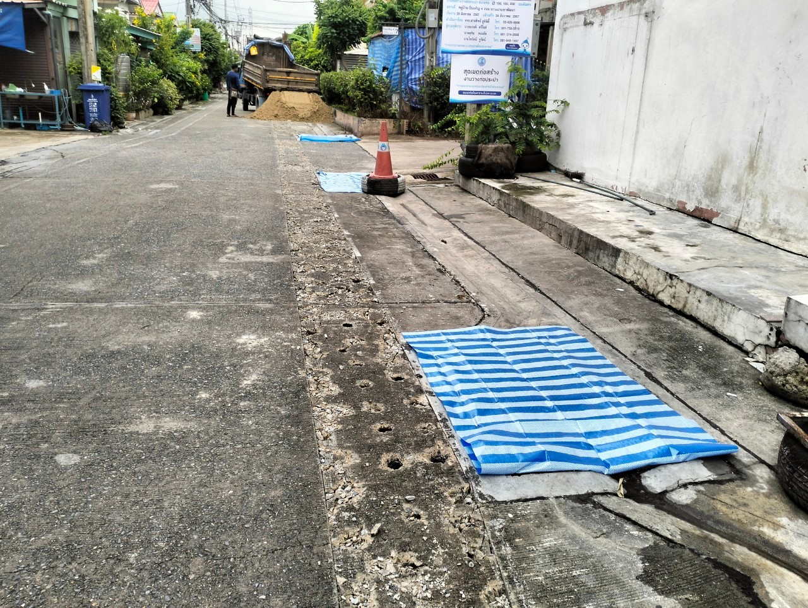

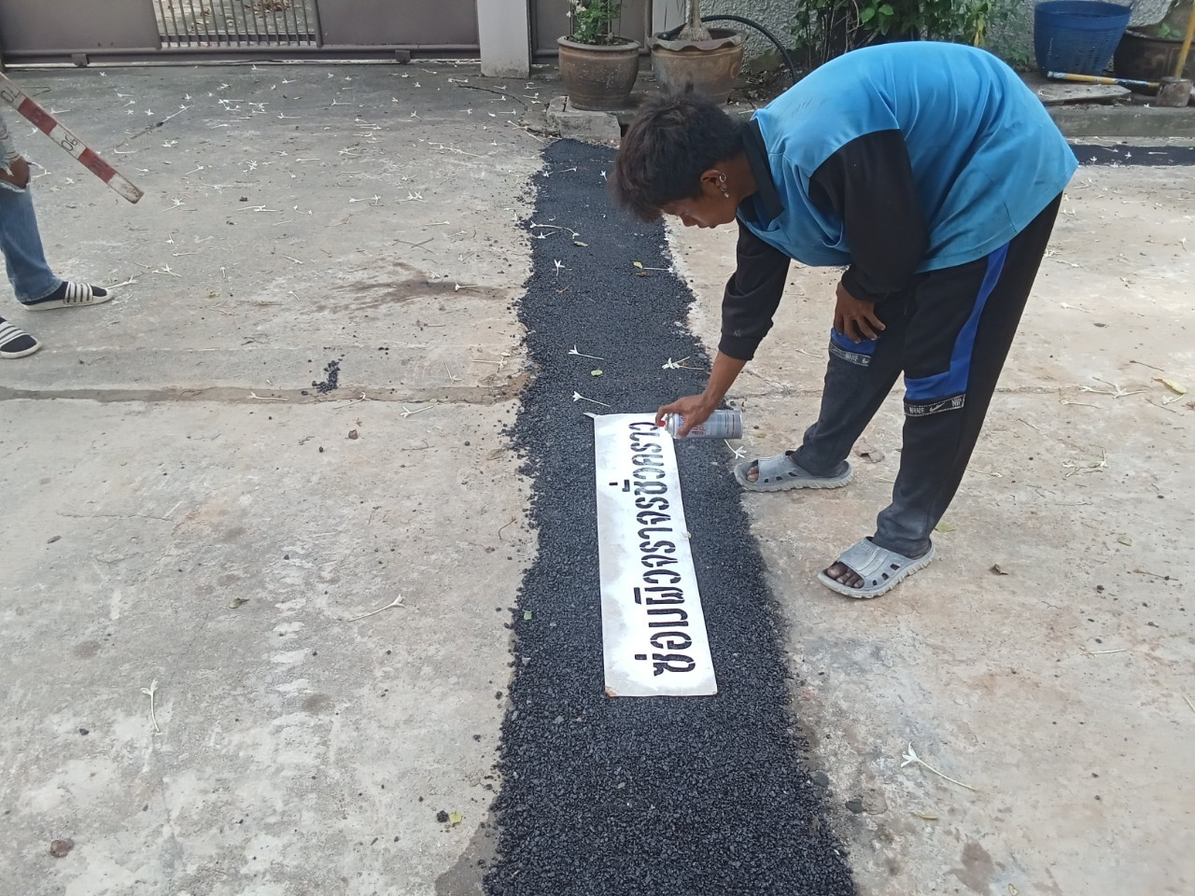2.2.4 ข้อร้องเรียนเรื่องสภาพแนวร่องท่อไม่เรียบร้อย การขุดเจาะแนวร่องท่อต้องระวังการตัดแนวคอนกรีตเดิม ต้องกำชับผู้รับจ้างให้ตัดแนวคอนกรีตให้ลึกกว่าระดับคอนกรีตเดิมเพื่อป้องกันการพังของขอบผิวจราจร และในการซ่อมผิวจราจรชั่วคราว ควรเลือกวิธีการซ่อมผิวให้เหมาะสมกับสภาพอากาศและสภาพพื้นที่งานก่อสร้างวางท่อประปา ในกรณีที่ฝนตกชุกอาจเลือกวิธีการซ่อมผิวชั่วคราวด้วยยางมะตอยหรือคอนกรีตชั่วคราวซึ่งสามารถคงสภาพได้ดีกว่าหินคลุก หรือในกรณีที่เป็นหลุมงานขนาดใหญ่อาจเลือกใช้แผ่นเหล็กเพื่อป้องกันการทรุดตัว

2.3 การแก้ไขปัญหาข้อร้องเรียน ในขั้นตอนนี้ ผู้ควบคุมงานต้อง “ใส่ใจ” ในการแก้ไขปัญหาข้อร้องเรียนที่เกิดขึ้น ถึงแม้ว่าผู้ควบคุมงานจะวางแผนงาน หรือวางแผนป้องกันข้อร้องเรียนมาดีขนาดไหนก็ตามแต่การเกิดปัญหาข้อร้องเรียนนั้นเป็นสิ่งที่หลีกเลี่ยงไม่ได้เนื่องจากการก่อสร้างไปกระทบกับวิถีชีวิตของประชาชนในพื้นที่ ดังนั้นการแก้ไขปัญหาที่รวดเร็วเป็นวิธีการที่จะช่วยบรรเทาความรุนแรงของการร้องเรียนได้โดยบางครั้งอาจใช้การชี้แจงผ่านการสนทนา หรือในบางครั้งอาจต้องเข้าชี้แจงด้วยตนเอง รวมถึงการรับข้อร้องเรียนนอกเวลาทำการ รับฟังความเดือดร้อน โดย “นำใจเขามาใส่ใจเรา” ก็สามารถบรรเทาความรุนแรงได้เช่นกัน

3.ขั้นตอนหลังการก่อสร้างวางท่อประปา

ในขั้นตอนนี้ถือเป็นการขั้นตอนสุดท้ายของงานก่อสร้างวางท่อประปาประกอบไปด้วยขั้นตอนการคืนพื้นที่ให้เจ้าของกรรมสิทธิ์และขั้นตอนการตรวจรับงานซึ่งเป็นขั้นตอนที่ต้องใช้ความละเอียดในการทำงาน

3.1 การคืนพื้นที่ให้เจ้าของกรรมสิทธิ์ ในขั้นตอนนี้ ผู้ควบคุมงานต้อง “ใส่ใจ” ในการตรวจสภาพพื้นที่ร่วมกับเจ้าของกรรมสิทธิ์ ควรมีการตรวจสภาพหน้างานร่วมกันพร้อมกำหนดจุดที่ต้องแก้ไขให้ชัดเจนหรือหากมีข้อร้องเรียนให้รีบดำเนินการแก้ไขโดยเร็ว กรณีมีข้อกังขาว่าเหตุที่ต้องแก้ไขเกิดจากงานก่อสร้างวางท่อจริงหรือไม่ควรนำภาพถ่ายก่อนดำเนินการก่อสร้างมาพิจารณาร่วมเพื่อความชัดเจน

3.2 การตรวจสอบอุปกรณ์และสรุปแบบงานก่อสร้างจริง ( As-Built Drawing ) ผู้ควบคุมงานต้อง “ใส่ใจ”ในการตรวจสอบรายการอุปกรณ์ที่ผู้รับจ้างใช้ในการดำเนินการโดยตรวจสอบเทียบกับภาพถ่ายที่ผู้รับจ้างถ่ายไว้ระหว่างการทำงานเพื่อรักษาผลประโยชน์ของการประปานครหลวง รวมทั้งการสรุปปริมาณงานควรให้ตรงตามจริง ชัดเจน และเป็นธรรม และควรตรวจแบบงานก่อสร้างจริง ( As-Built Drawing ) ให้มีความถูกต้องเนื่องจากข้อมูลของแบบก่อสร้างจริงนั้นจะถูกนำเข้าระบบ GIS ของการประปานครหลวงและจะถูกนำมาใช้ในงานอื่นๆที่เกี่ยวข้องอีกเป็นจำนวนมากและข้อมูลจะอยู่ในระบบไปอีกหลายสิบปี

3.3 การตรวจรับงาน ผู้ควบคุมงานต้อง “ใส่ใจ” ในการทำข้อมูลและเอกสารเบิกจ่ายเงิน ให้ผิดพลาดน้อยที่สุดเนื่องจากขั้นตอนนี้จะส่งผลถึงตัวชี้วัดของการประปานครหลวง รวมถึงการได้รับค่าจ้างของผู้รับจ้าง หากผิดพลาดและล่าช้า นอกจากคะแนนตัวชี้วัดอาจไม่ได้ตามเป้าแล้ว อาจได้รับข้อร้องเรียนจากทางผู้รับจ้างได้เช่นกัน

บทสรุป

การทำงานด้วยความ “ใส่ใจ” จะส่งผลดีต่องานทุกอย่างที่ทำแม้ว่าบางครั้งอาจเพิ่มภาระหน้าที่ให้มากขึ้นแต่ย่อมดีกว่าการทำงาน “แค่พอผ่านๆ” ซึ่งการ “ใส่ใจ” นี้จะปลูกฝังนิสัยในการทำงานที่เป็นประโยชน์ต่อทั้งตัวบุคคลและองค์กรในอนาคต ขอให้ผู้อ่านทุกท่านทำงานด้วยความ “ใส่ใจ” ตลอดไป

ผู้ควบคุมงาน “ใส่ใจ เหมือนคุมงานวางท่อหน้าบ้านตนเอง”

ผู้บริหารขั้นต้น “ใส่ใจ และดูแล ผู้ควบคุมงานเหมือนน้องตนเอง”

ผู้บริหารระดับสูง “ใส่ใจ ผู้ปฏิบัติงาน เหมือนตนเองเป็นหัวหน้าครอบครัว”

หากทุกคน “ใส่ใจ” องค์กรจะเคลื่อนที่ไปข้างหน้าโดยพร้อมเพรียงมั่นคงและยังยืน